Муниципальное автономное образовательное учреждение
«Средняя общеобразовательная школа № 2 г. Советский»

Сценарий праздника для обучающихся 4-х классов
Квест-игра
«Тайны народов России: путь к согласию»

Разработали педагоги-библиотекари:
Суслова Анастасия Николаевна
Леонова Ирина Валерьевна

г. Советский,
2026 год

Сценарий познавательной квест-игры
«Тайны народов России: путь к согласию»
посвященной Году единства народов России
Цель: сформировать у детей представление о культурном многообразии России, воспитать уважение к традициям русских, татар и хантов, показать общность ценностей разных народов.
Задачи:
- познакомить с ключевыми элементами культуры трёх народов (одежда, праздники, символы, ремёсла);
- развить командное взаимодействие и коммуникативные навыки;
- стимулировать интерес к изучению этнографии России;
- закрепить понимание идеи единства через разнообразие.
Возраст участников: 9–10 лет (4‑й класс).
Время проведения: 40-45 минут.
Количество команд: 3 (по 8–10 человек).
Материалы: карточки с заданиями, фрагменты национальных костюмов, карточки с пословицами, цветные карандаши, листы бумаги, аудиозаписи народных мелодий, карта России с отметками регионов, «символы единства» (части пазла).
Подготовка
Разделить класс на 3 команды: «Русич» (русские), «Алтын» (татары), «Орты» (ханты).
Предварительно каждая команда готовит традиционное блюдо и танец в национальном костюме.
Оформить кабинет: карта России, флаги трёх народов, изображения традиционных костюмов и предметов быта.
Подготовить станции с заданиями (с тематическими материалами).
Назначить 3 командира для контроля станций.

Ход игры
Вступление: На экране видеоролик с песней «Народы России»
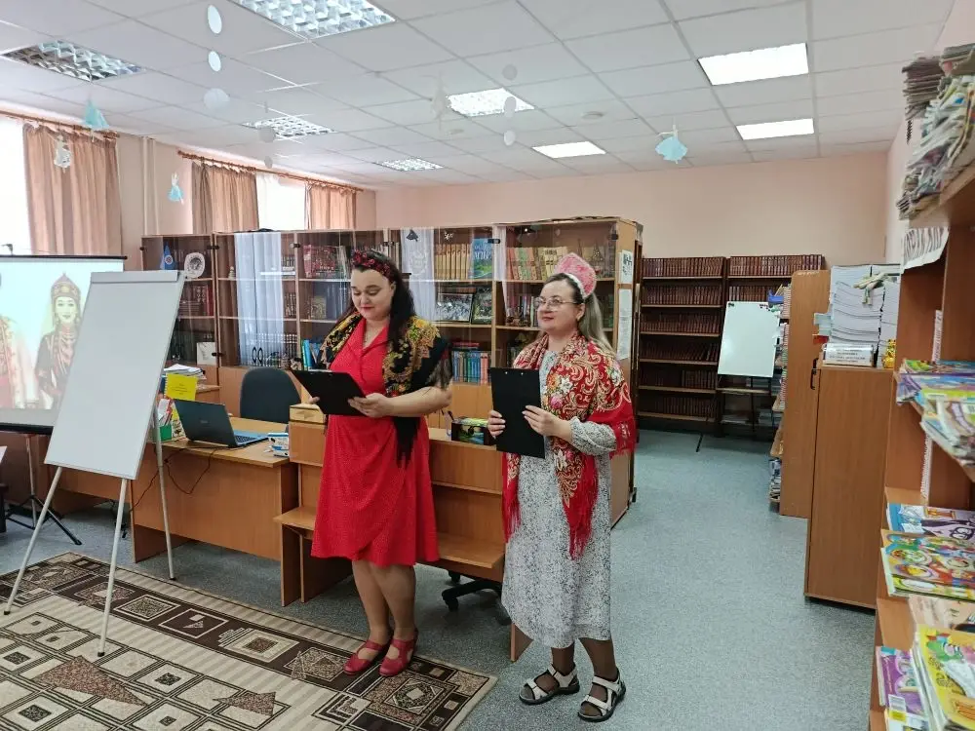
Наша страна раскинулась на тысячи километров с севера на юг и с запада на восток. Красота русской природы во все времена воспевалась поэтами, художниками, писателями, музыкантами. Гости из разных стран мира восхищаются красотой российских городов. Богаты наши земли лесами, полезными ископаемыми…
А вот в этой волшебной шкатулке вы сможете увидеть главное богатство нашей Родины.
Верите? Хотите проверить? ( Вызвать 3-5 человек)
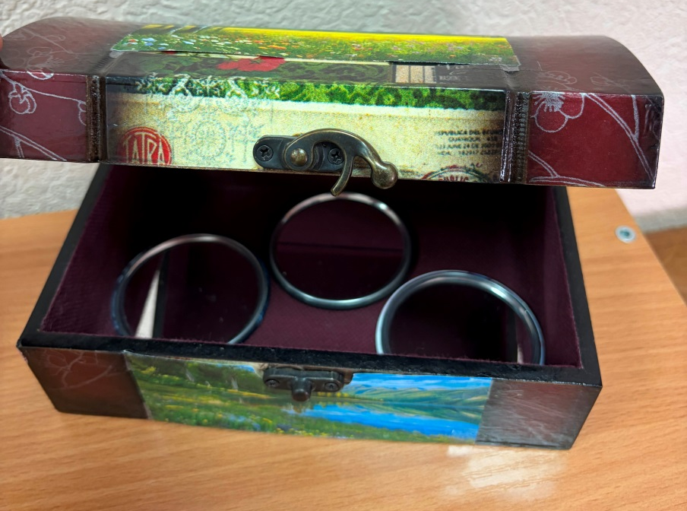
(Дети заглядывают, в шкатулке - зеркало, дети видят свое отражение).
- Кого вы увидели в волшебной шкатулке? Кто там?
(Там зеркало, а в нем наше отражение…)
-Так кто является главным богатством нашей страны?
Конечно, богатством нашей Родины являются дети. Каким вырастет новое поколение, куда оно поведет за собой, сможет ли сохранить, красоту и мощь России. Только, воспитав настоящих граждан своей страны, Родина может быть спокойна за свое будущее.
- Нашу страну – Россию населяют разные народы. Наше государство многонациональное. А какие вы знаете национальности? (ответы детей)
- Все верно в России проживают множество народов, такие как: русские, казахи, башкиры, буряты, ингуши, ханты и манси, татары, чуваши, немцы, якуты и т.д. Но все мы граждане одной большой страны. У каждого народа есть свои традиции, ремёсла, игры, танцы…
Так вот, с помощью познавательной Квест - игры «Тайны народов России: путь к согласию», посвященной Году единства народов России, мы сможем познакомиться с особенностями жизни некоторых народов, которые проживают на территории нашего Ханты-Мансийского округа, а именно русских, татар и хантов. Вы заранее были поделены на три команды: «Русич». Русич – обозначает жителей Древней Руси, «Алтын». Алтын — слово на татарском языке, которое означает золотой (песок, прииск, запас государства), «Орты». Орты — это исторически сложившиеся участки земли и водоёмов, на которых коренные народы ханты: ведут традиционное хозяйство (оленеводство, рыболовство, охоту, сбор дикоросов); совершают обряды и поддерживают духовную связь с землёй предков; сохраняют язык, культуру и самобытный уклад жизни.
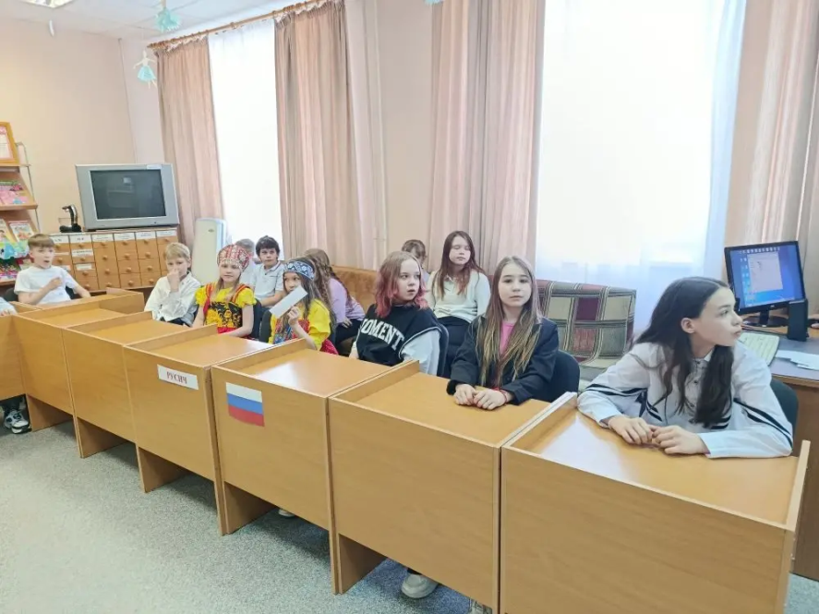
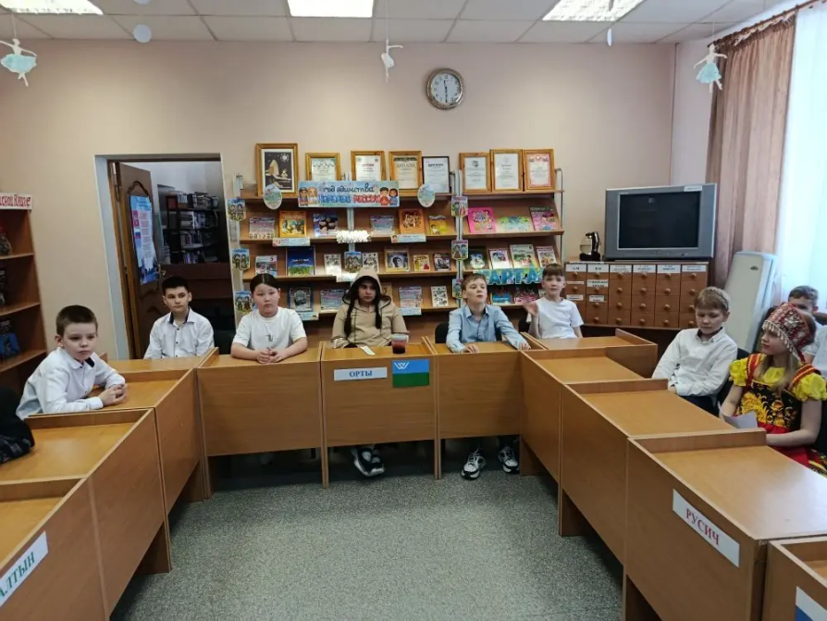
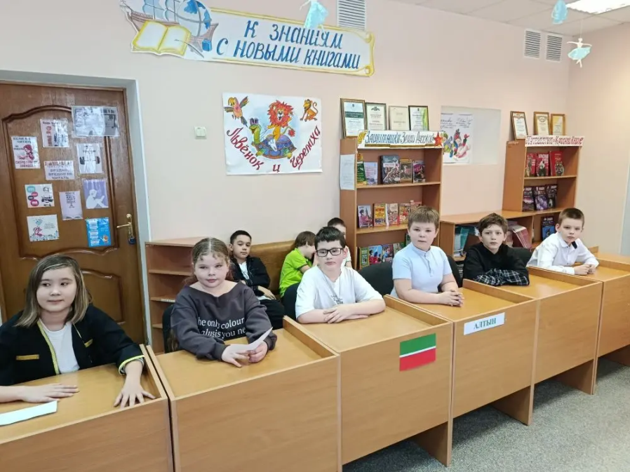
Проходя по станциям и выполняя задания вы все вместе будете получать подсказки, и в конце игры соберете символ единства народов.

Станция 1. «Примерка традиций: наряды народов России»
Задача: собрать пазл традиционного костюма.
Материалы:
для «Русичей» — русский сарафан с кокошником;
для «Алтын» — татарский камзол с тюбетейки;
для «Орты» — хантыйская малица и кисы.
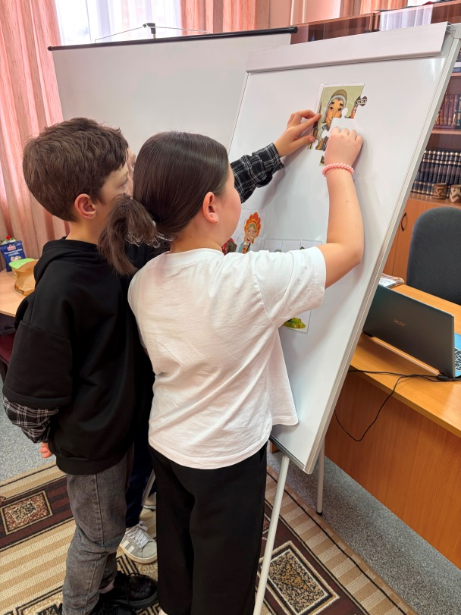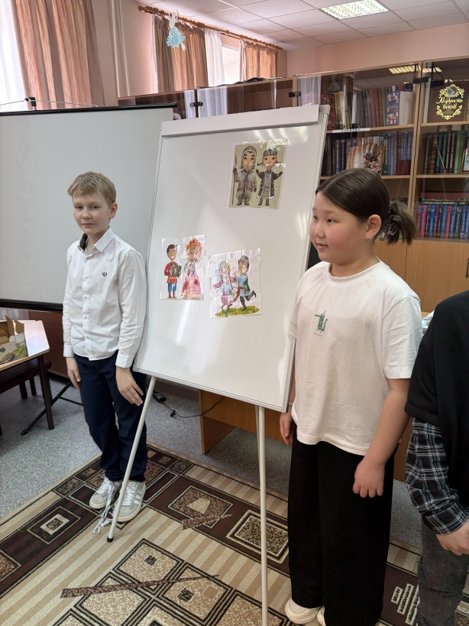
После того как обучающиеся соберут пазлы, выходят по очереди представители из трех команд в традиционном костюме и под национальную музыку танцуют небольшой фрагмент танца.
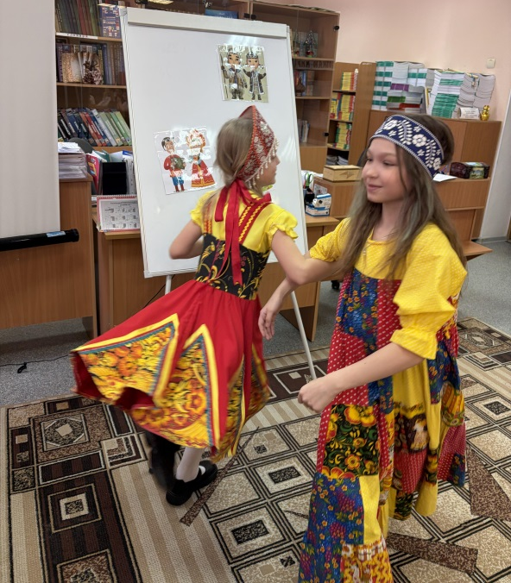
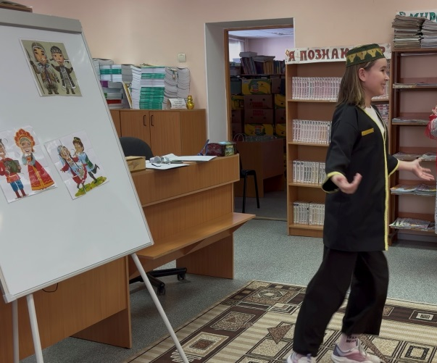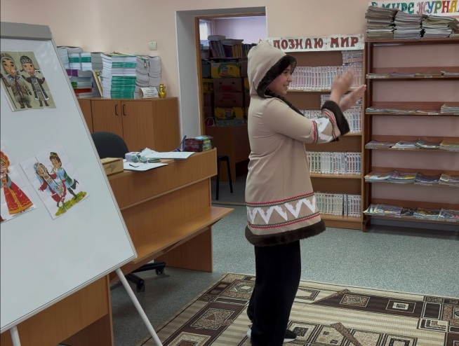
- Молодцы, получаете первый фрагмент символа единства

Станция 2. «Перезвоны традиций»
Задача: прослушать аудиофрагменты и определить, какой инструмент звучит.
Порядок:
Ведущий включает по 3 аудиофрагмента (по одному от каждого народа).
Команда обсуждает и говорит свой ответ.
Проверка: ведущий называет правильный ответ, показывает картинку инструмента.
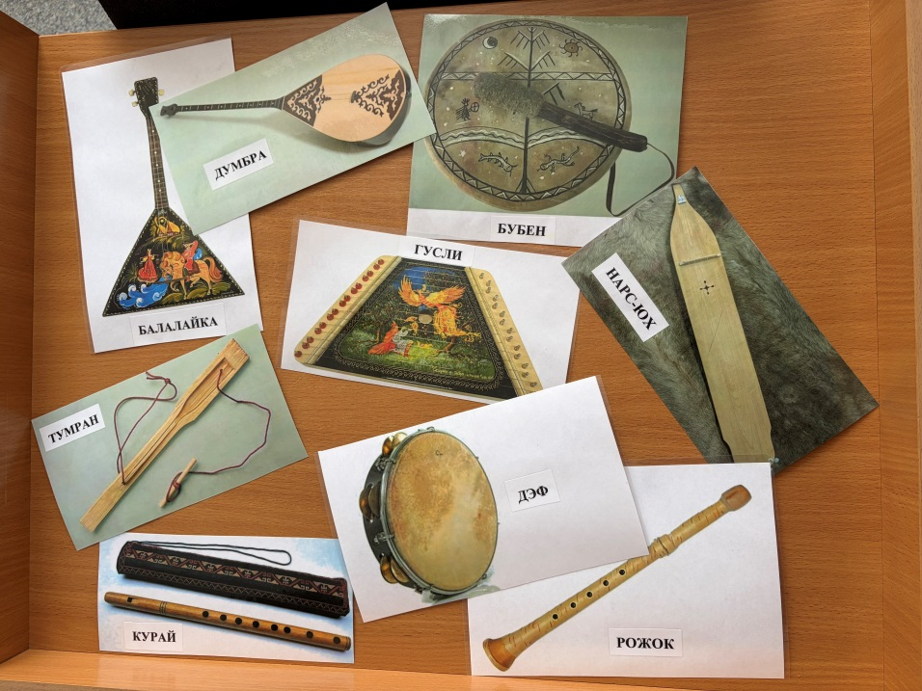
Аудиофрагменты:
- русские: гусли (перебор струн), балалайка (быстрый наигрыш), рожок (протяжная мелодия);
- татары: курай (флейта с вибрирующим звуком), думбра (щипковый инструмент), дэф (бубен со звоном);
- ханты: нарс‑юх («деревянная гортань» — гудящий звук), тумран (варган), бубен (ритмичные удары).
- Вы справились и получаете еще один фрагмент единства народов.

Станция 3. «Рыбный улов: лови-не зевай!»
Задача: Народы Севера, русские и татары любят рыбачить. Вот и мы с вами порыбачим. Но только каждой команде надо собрать свою рыбу.
- Орты «ловит» рыбу народов Севера (Муксун, Нельма, ерш, окунь, щука),
- Русичи - рыбу русского народа (сёмга, судак, минтай, карп, камбала).
- Алтын – рыбу татарского народа (хариус, линь, овсянка, гольян, стерлядь)

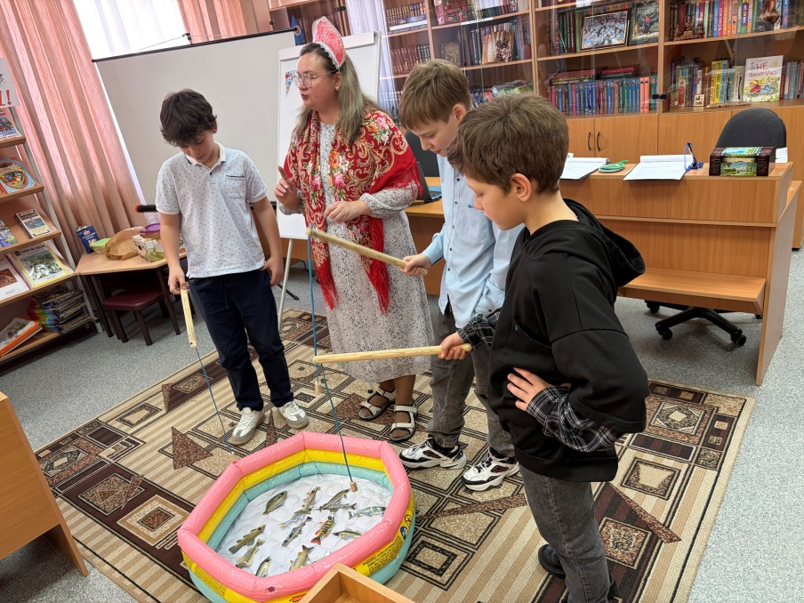
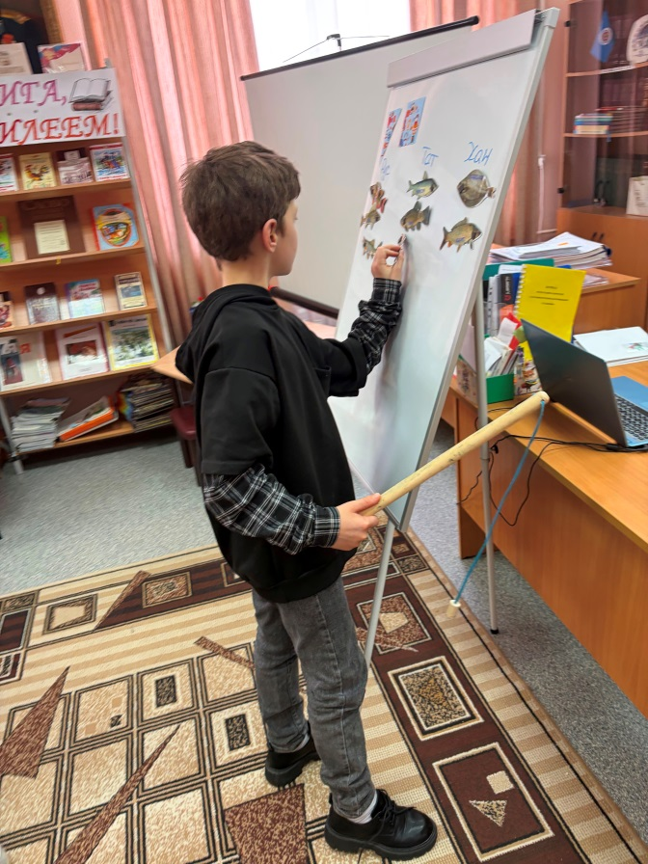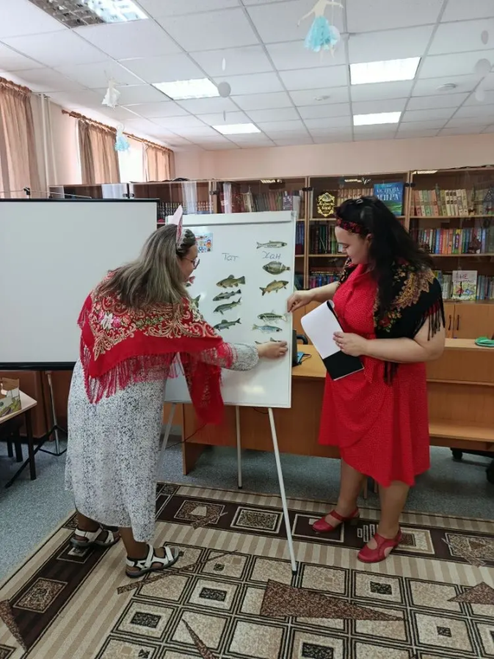
- Вы все молодцы!!!!! И получаете еще один фрагмент символа единства народов.
Станция 4. «Кулинарный хоровод народов»
1 конкурс «Кулинарный дозор: верно или неверно?»
Вопросы про русскую кухню
«В щи добавляют капусту?»
Ответ: да.
Пояснение: капуста — основной ингредиент щей.
«Блины пекут из гречневой муки?»
Ответ: нет.
Пояснение: блины обычно пекут из пшеничной муки, хотя в старину иногда использовали и гречневую.
«Кашу варят только из гречки?»
Ответ: нет.
Пояснение: кашу можно варить из разных круп — овсяной, пшённой, манной, рисовой и т. д.
«Каравай — это круглый хлеб?»
Ответ: да.
Пояснение: каравай имеет круглую форму и символизирует солнце.
«Квас делают из хлеба?»
Ответ: да.
Пояснение: традиционный русский квас готовят на основе ржаного хлеба.
«Уху варят из мяса?»
Ответ: нет.
Пояснение: уха — это рыбный суп.
«Окрошку едят горячей?»
Ответ: нет.
Пояснение: окрошка — холодный летний суп.
Вопросы про татарскую кухню
«Эчпочмак имеет треугольную форму?»
Ответ: да.
Пояснение: название «эчпочмак» переводится с татарского как «три угла».
«Чак‑чак едят горячим?»
Ответ: нет.
Пояснение: чак‑чак подают охлаждённым, политым мёдом.
«Кыстыбый — это лепёшка с начинкой?»
Ответ: да.
Пояснение: кыстыбый начиняют картофельным пюре или кашей.
«В эчпочмаке начинка из творога?»
Ответ: нет.
Пояснение: традиционная начинка — мясо (говядина или баранина), картофель и лук.
«Чак‑чак готовят из теста и мёда?»
Ответ: да.
Пояснение: чак‑чак делают из маленьких кусочков теста, обжаренных и залитых мёдом.
«Татарский пирог зур‑бэлиш большой?»
Ответ: да.
Пояснение: «зур» по-татарски значит «большой», это большой пирог с мясом и картошкой.
«Для приготовления катламы используют рыбу?»
Ответ: нет.
Пояснение: катлама — это слоёная лепёшка, в ней нет рыбы.
Вопросы про кухню хантов
«Строганина — это тонко нарезанная замороженная рыба?»
Ответ: да.
Пояснение: строганина (патанка) — традиционное блюдо народов Севера из замороженной рыбы.
«Юколу готовят в печи?»
Ответ: нет.
Пояснение: юкола — это сушёная на солнце или ветру рыба.
«Ханты часто едят свежие овощи летом?»
Ответ: нет.
Пояснение: в условиях тундры и тайги свежие овощи почти не выращивают, основу рациона составляют рыба и мясо.
«Икру ханты иногда варят в рыбьем жире?»
Ответ: да.
Пояснение: это традиционный способ заготовки икры у хантов.
«Строганину можно есть сразу после вылова рыбы?»
Ответ: нет.
Пояснение: рыбу сначала замораживают, а потом тонко строгают.
«Юкола — это сладкое блюдо?»
Ответ: нет.
Пояснение: юкола — сушёная солёная рыба, не содержит сахара.
«Ханты используют ягоды в пищу?»
Ответ: да.
Пояснение: морошка, брусника, клюква — важные добавки к рациону, их едят свежими или запасают на зиму.
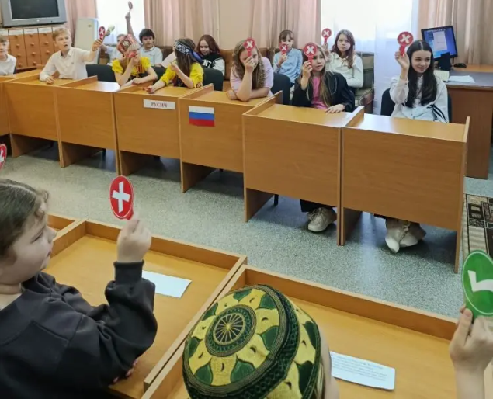
2 конкурс «Традиционное блюдо: от истории к столу»
Обучающиеся заранее:
- выбирают традиционное блюдо народа (например, русские – блины; татары – чак-чак; ханты – пирог из ягод, которые растут в лесах ХМАО-Югры);
- собирают информацию: история блюда, значение в культуре, традиционные способы приготовления
- подготавливают краткую презентацию с демонстрацией приготовленного блюда дома его кратким рецептом, интересными фактами.
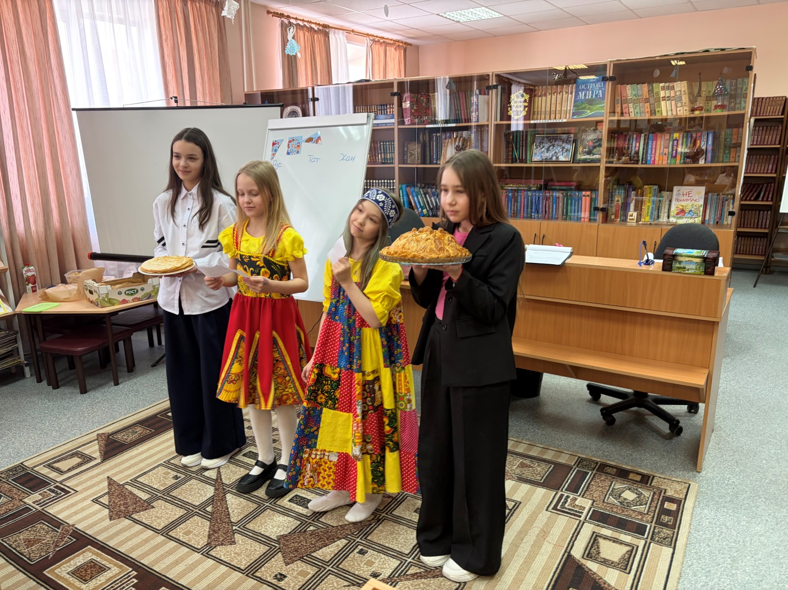

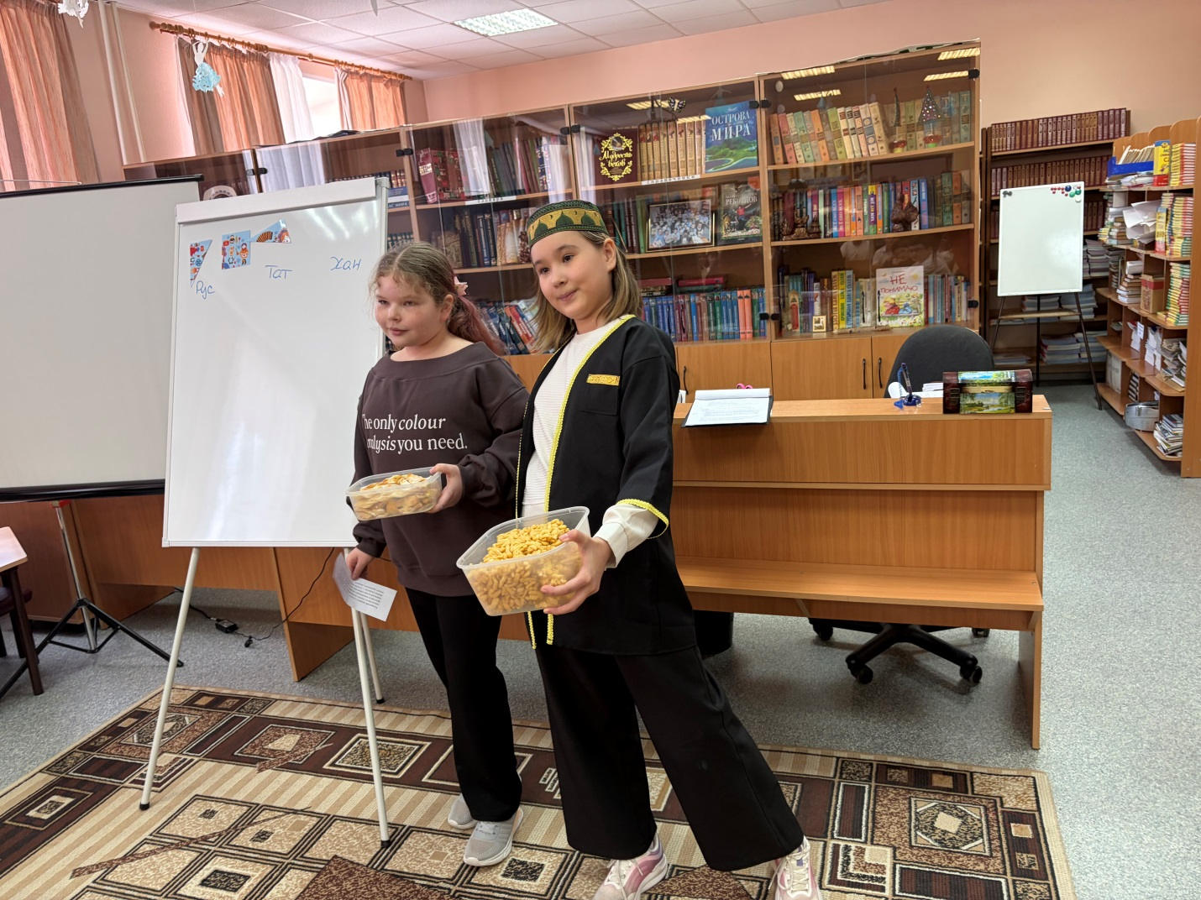

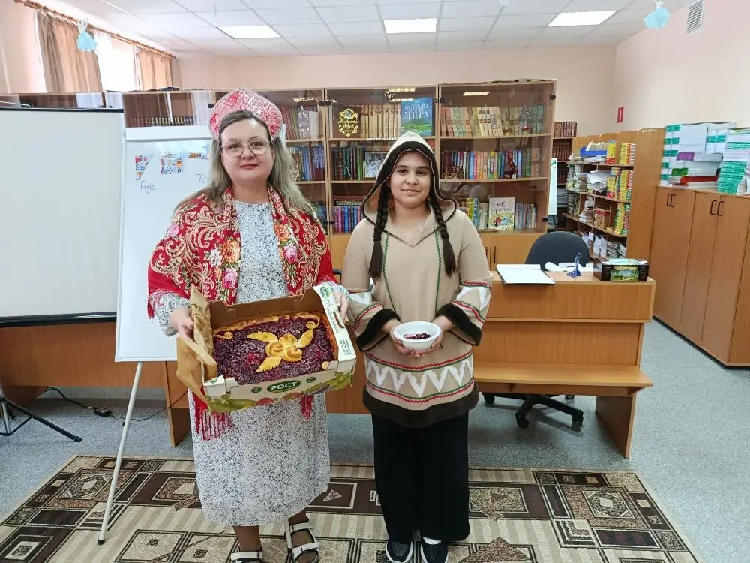

- Молодцы, еще один фрагмент ваш. Так держать!!!

Станция 5. «Календарь народных торжеств»
1 конкурс
Задача: по описанию определить праздник и народ, к которому он относится.
- «Праздник проводов зимы. Пекут блины, устраивают гуляния, сжигают чучело. Главный символ — солнце» (Масленица. Русские)
- «Праздник окончания весенних полевых работ. Сопровождается конными скачками, угощением блюдами из мяса и зерна» (Сабантуй. Татары)
- «Праздник встречи весны. Посвящён птице, которая приносит тепло. Готовят особые угощения, проводят обряды благодарности природе» (Вороний день (Ворна хатл. Ханты)

2 конкурс
Задача: выбрать из «сундука» (коробка с прорезями) предметы, связанные с праздниками хантов, татар, русских и объяснить их назначение.
Как проходит: один участник на ощупь достаёт предмет, команда угадывает и объясняет, зачем он нужен для праздника.

«Сундук шамана»
Что в сундуке:
бубен (изображение или маленький бубен) — для обрядов;
фигурка медведя — символ праздника;
нить бисера — украшение;
камушек с отверстием («куриный бог») — оберег.
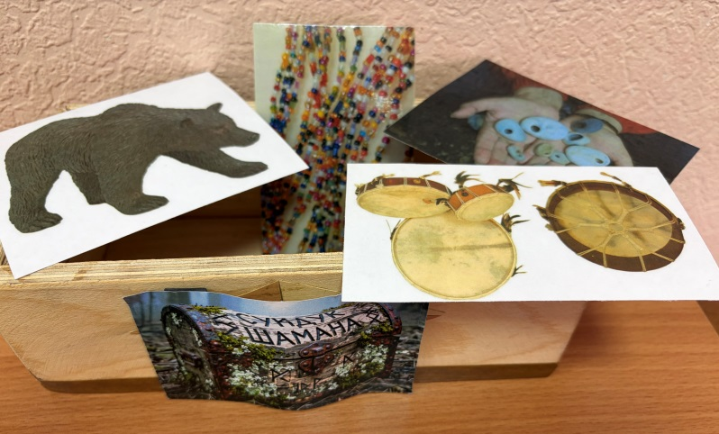
Бабушкин сундук
Что в сундуке:
блин (картонная фигурка) — символ солнца и Масленицы;
веточка вербы — знак весны, Вербное воскресенье;
расписная ложка — элемент народных гуляний, игры;
свеча — символ света и праздника (Рождество, Пасха).
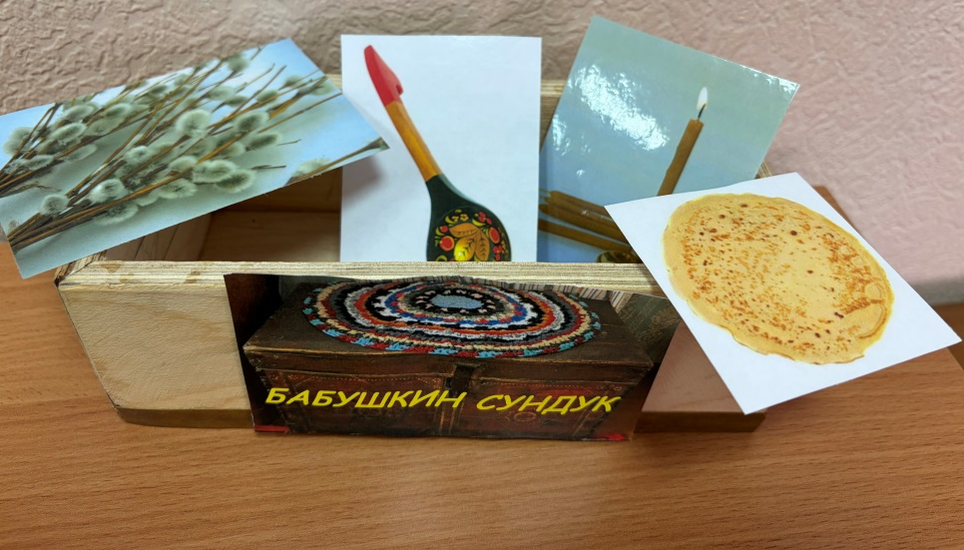
«Сундук аксакала»
Что в сундуке:
чак‑чак (макет или картинка) — символ гостеприимства, угощение на Сабантуе и свадьбах;
тюбетейка — традиционный головной убор, часть национального костюма;
узорчатая салфетка — элемент украшения дома на праздник;
монетка — символ благополучия, подарок детям на праздники.
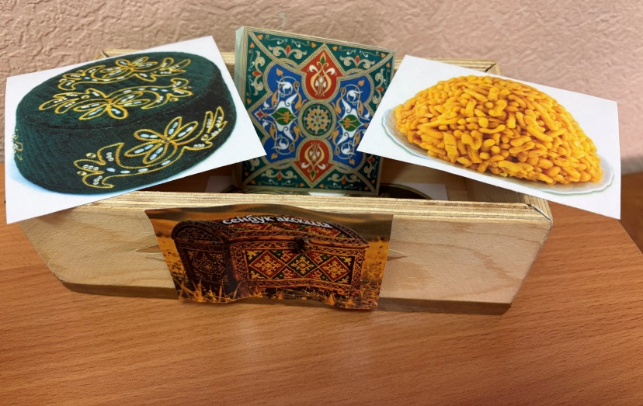
- Молодцы!!! Фрагмент символа единства ваш.
Станция 6. «Игровая палитра России: от края до края»
Для каждой команды во время игры включать национальную музыку
Татарская игра «Тюбетейка»
Дети становятся в круг. Под национальную музыку они по очереди надевают тюбетейку на голову рядом стоящего ребенка. Музыка прекращается и на ком осталась тюбетейка, тот выполняет задание (сделать 5 приседаний; назвать 3 сказки, где есть волк; отгадать простую загадку ( «Зимой - белый, летом - серый, живёт в лесу». (заяц); вспомнить и назвать 4 времени года по порядку; показать на пальцах число 7; сказать фразу «Я самый весёлый игрок» с серьёзным лицом).
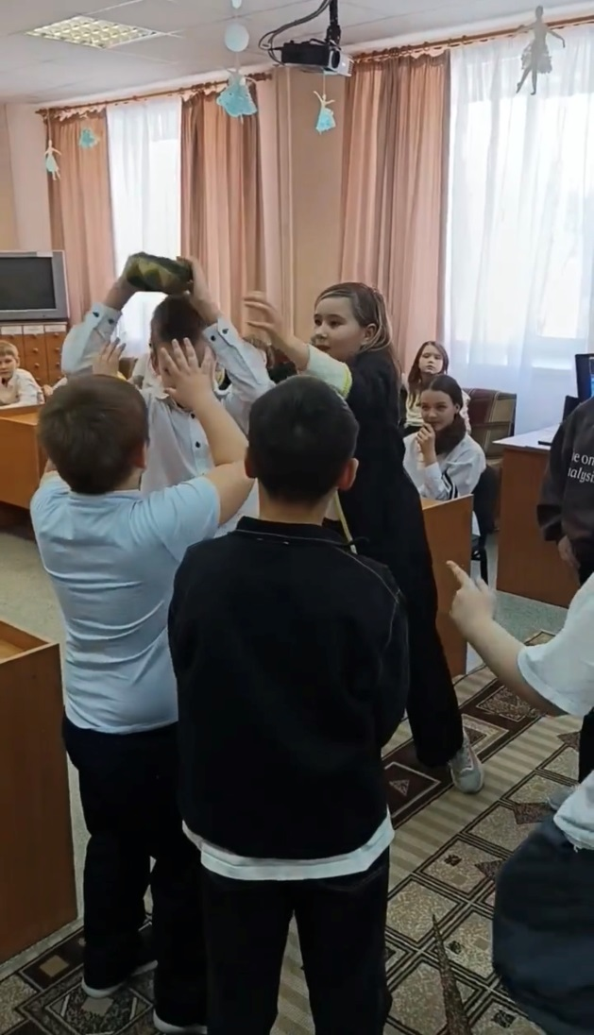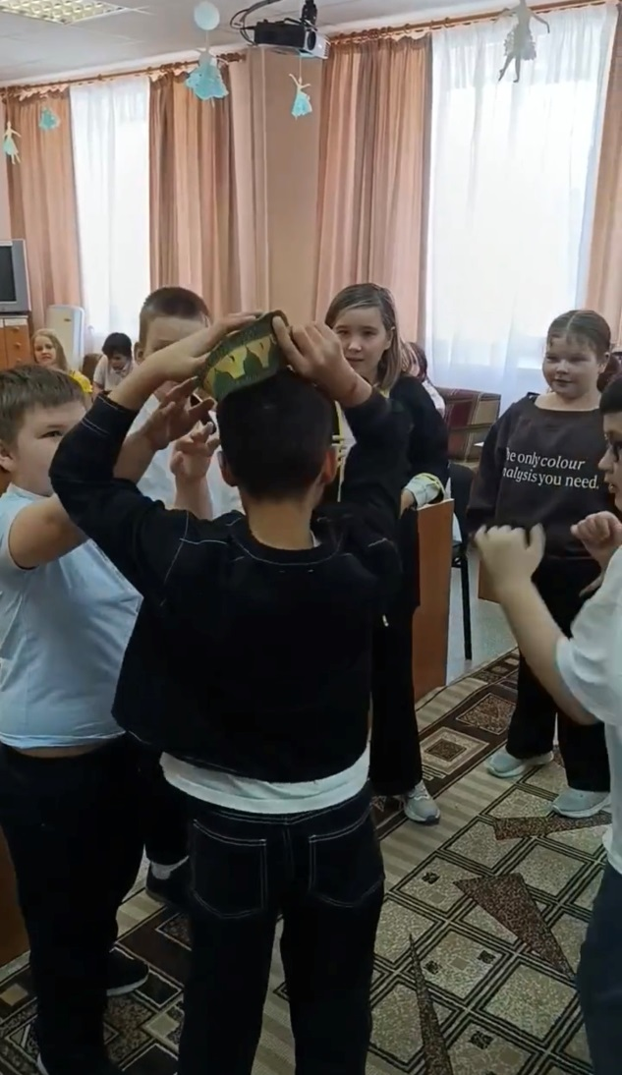
Русская народная игра «Ручеёк»
Играющие встают друг за другом парами, обычно мальчик и девочка, берутся за руки и держат их высоко над головой. Из сцепленных рук получается длинный коридор. Игрок, кому пара не досталась, идет к «истоку» ручейка и, проходя под сцепленными руками, ищет себе пару. Взявшись за руки, новая пара пробирается в конец коридора, а тот, чью пару разбили, идет в начало «ручейка». И проходя под сцепленными руками, уводит с собой того, кто ему симпатичен. Так «ручеек» движется под русскую народную музыку.
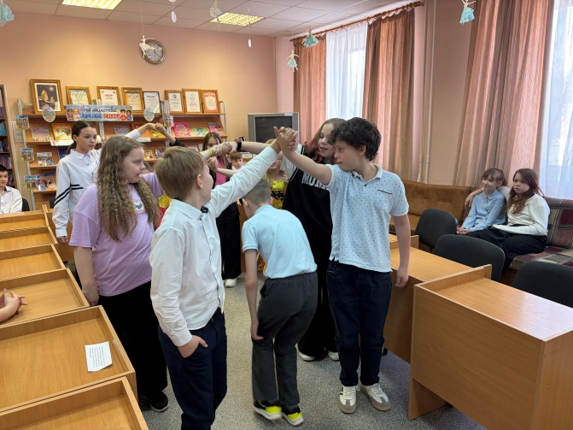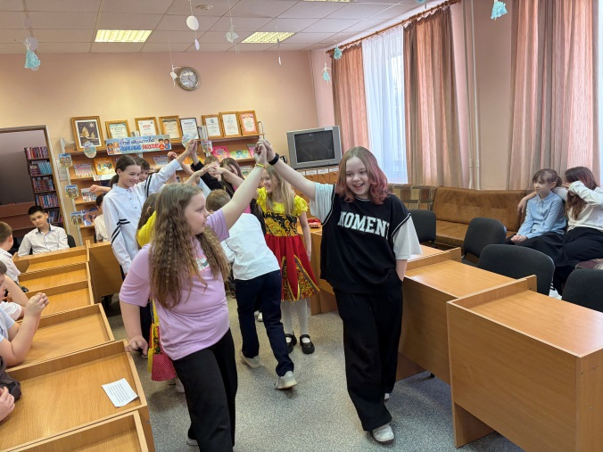
Хантыйские жмурки
Среди участников выбирается водящий, которому завязывают глаза. На руках у водящего должны быть рукавицы. К водящему подходит один из игроков. Задача водящего – на ощупь определить, кто перед ним. Если водящий угадал, тот человек становится водящим, если нет - к водящему подходит следующий участник.
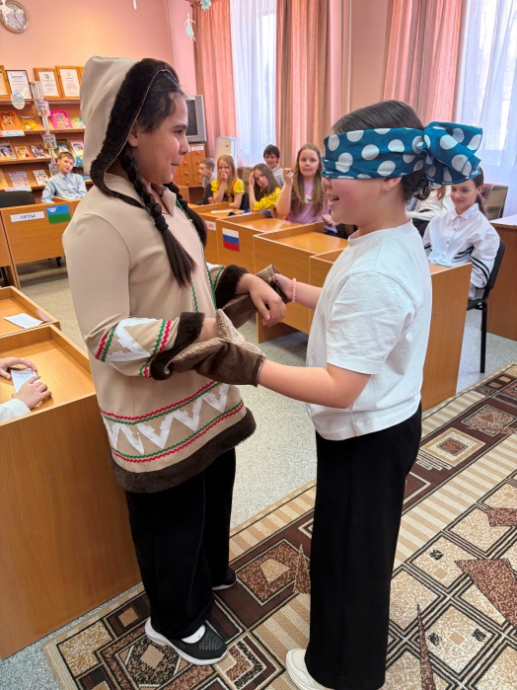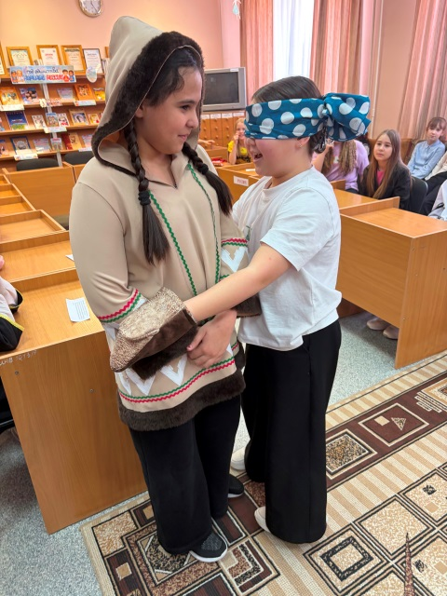
- Какие вы молодцы, получаете еще один фрагмент единства народов

Станция 7. «Слова‑самоцветы: народные пословицы и загадки»
Русские народные загадки
«Зимой и летом одним цветом». (Ель)
«Без рук, без ног, а рисовать умеет». (Мороз)
«Не портной, а всю жизнь с иголками». (Ёж)
«Сидит девица в темнице, а коса на улице». (Морковь)
Татарские народные загадки
«В воде играет, а на земле умирает». (Рыба)
«Без ног, а идёт, без рук, а ворота открывает». (Ветер)
«Белый шарик на тонкой ножке». (Ромашка)
«Днём молчит, ночью кричит, по лесу летает, прохожих пугает». (Филин)
Хантыйские народные загадки
«Сестра и брат друг друга побаиваются». (Вода и огонь)
«Хоть верь, хоть не верь — пробегал по лесу зверь, нёс на лбу он неспроста два развесистых куста». (Олень)
«Ходит, а следов не видно». (Рыба)
«Положишь в воду — не тонет, положишь в огонь — не горит». (Лёд)
- А сейчас мы будем зачитывать пословицу, а вы должны её продолжить.
Русские пословицы
В единении — сила.
Если народ един, он непобедим.
Одно дерево — не лес, один человек — не народ.
Если дружба велика, будет Родина крепка.
Татарские пословицы
Одно сердце — одно лицо, много сердец — много лиц
Дружба — большое богатство
Родная земля — золотая колыбель
Богатство народа — в единстве
Пословицы народа ханты
С хорошим человеком и без чума тепло
Если среди смелых растёшь, сам будешь смелым.
Дружба силы прибавляет, дружба храбрости даёт.
Оленя узнаешь в упряжке, а человека на промысле
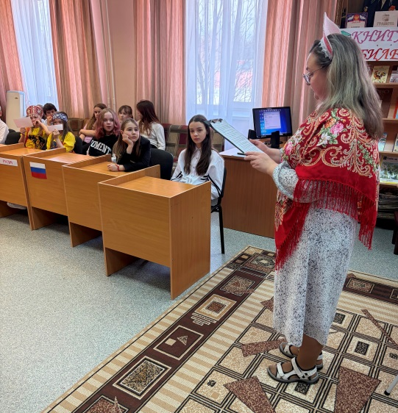
- Вы большие молодцы, последний фрагмент ваш!!!
Давайте же соберем символ единства народов!!!
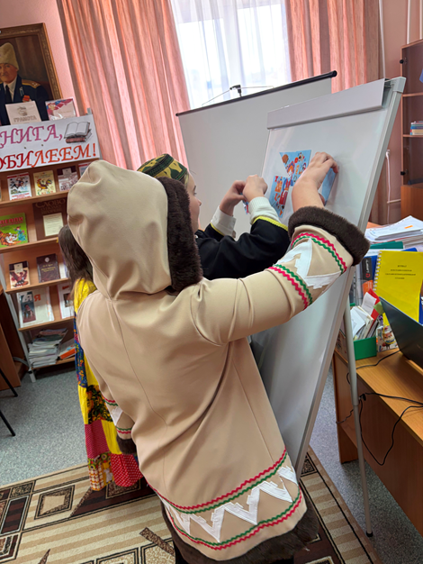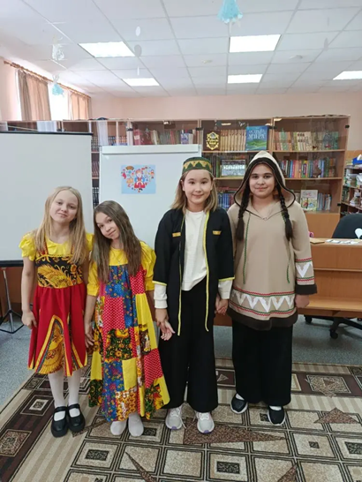

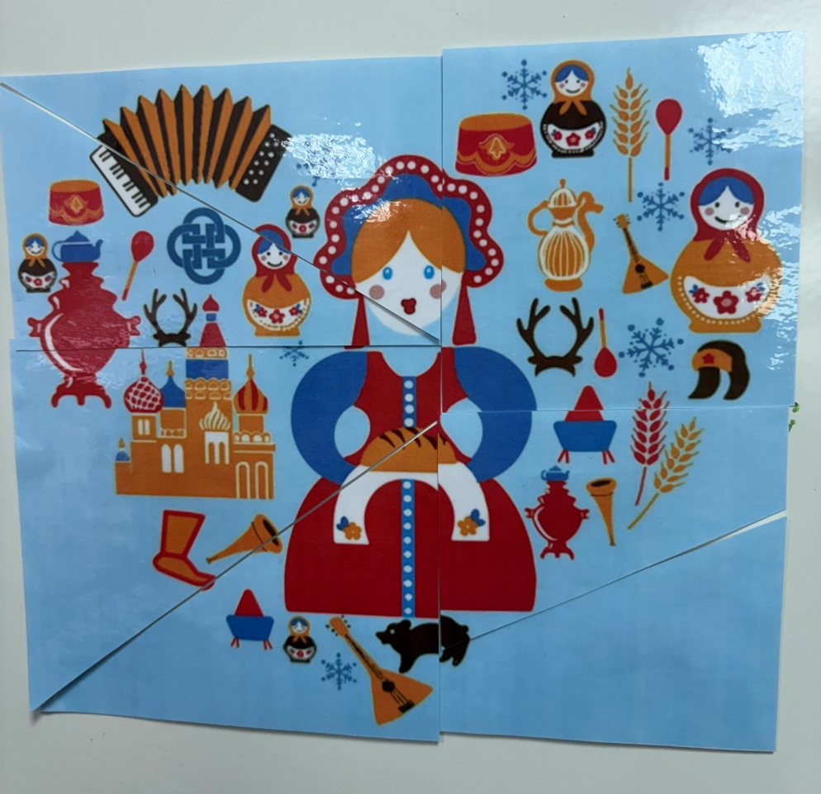

В конце мероприятия было чаепитие с национальными блюдами, приготовленными участниками квест-игры!!!
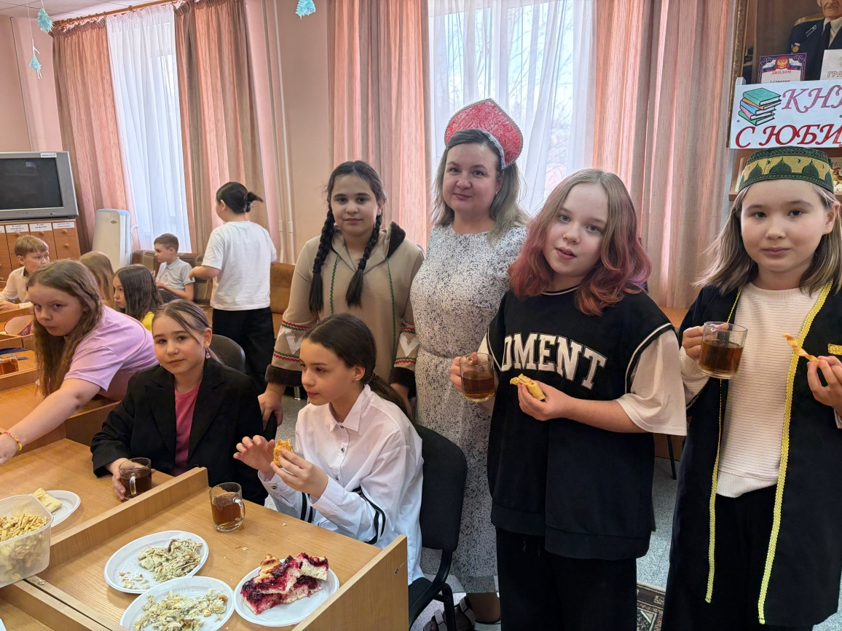

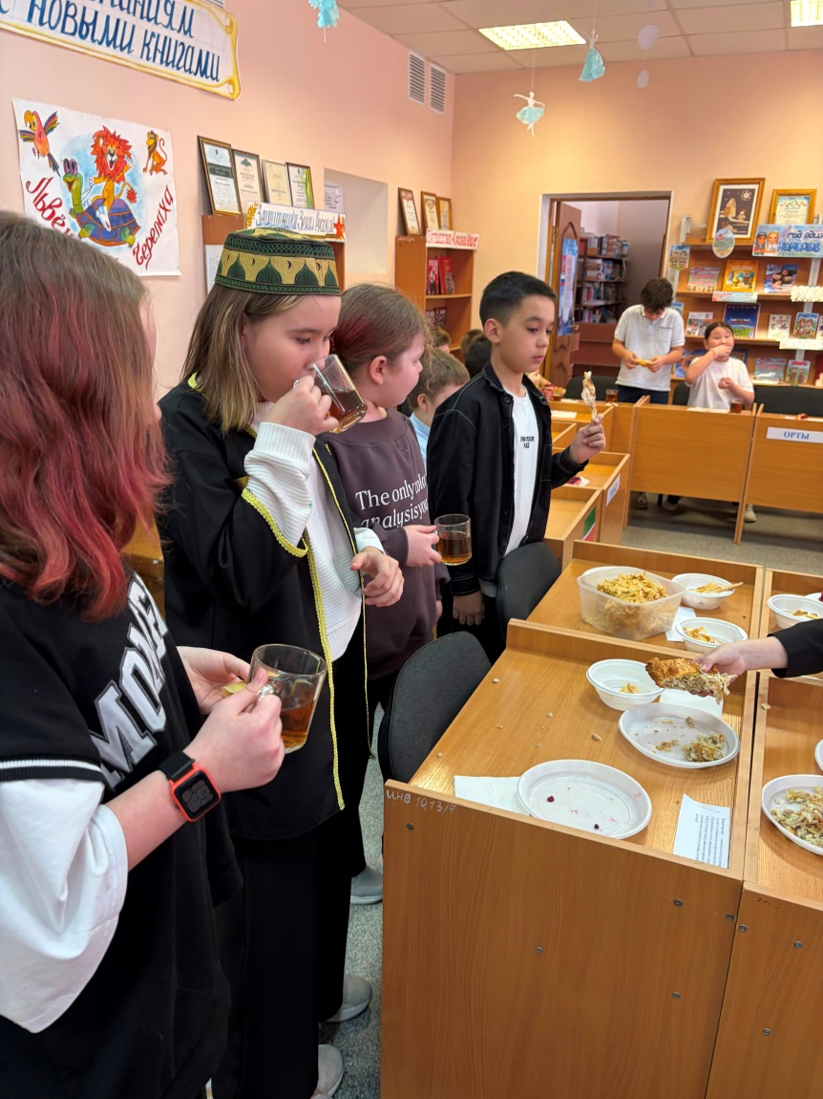

Так же к мероприятию была подготовлена книжная выставка «Год единства народов России»


